***EVIDENCIA 4 DE SEPTIEMBRE***

***DEFINIR LA ARQUITECTURA DE LA INFORMACION***

***CENTRO DE TECONOLOGIA DE LA MANUFACTURA AVANZADA***

***TECNOLOGO EN ANALISIS Y DESARROLLO DE SISTEMAS DE INFORMACION***

***FICHA: 2143152***

***JUAN DAVID POTES MEDINA***

Virtual Box.

1. ¿Qué es Virtual Box?
2. Ventajas y desventajas.
3. Virtual Box vs “Otro virtualizador”.
4. Funcionamiento de Virtual Box.
5. Manual técnico, paso a paso, instalación de Virtual Box.

**¿Qué es virtual box?**

Es un software de virtualización de sistemas operativos dentro del tuyo propio. Es muy útil si no se desea instalar un SO mediante particiones ya que puede llegar a ser muy engorroso. Te permite cambiar de SO simplemente cambiando de una ventana a otra dentro de tu ordenador, no es para nada complicado, pero si tiene una gran variedad de opciones.

Y es que este software te puede servir tanto para tener otro SO sin modificar el SO principal como para tener una maquina independiente como entorno seguro o sandbox.

**Ventajas:**

* Virtual Box es totalmente gratis.
* Es multiplataforma y multiejecución, ya que es tanto para equipos host como para invitados, y así mismo, podemos visualizar SO de arquitectura 64 como también de 32bits.
* Soporta tecnologías de virtualización, así podemos permitir que Virtual Box extraiga directamente el hardware de nuestro equipo host, proporcionando un mejor rendimiento.
* Capacidad para personalizar el software, ya que desde Virtual Box podemos modificar y definir los dispositivos de hardware que queramos de la máquina virtual (***Discos Duros, cantidad de memoria RAM, dispositivos de entrada y de salida, aceleración 3D, etc…).***
* Clonar máquinas virtuales, es muy útil cuando deseamos replicar una máquina que hayamos creado en varias de ellas sin necesidad de crearlas una por una.
* Capturar la pantalla en video.

**Desventajas:**

* Un equipo virtualizado posee una menor potencia que un equipo real.
* Carece de emulación de puertos paralelos.
* La máquina real(***Host***)no puede presentar fallos porque si llega a presentarlos estos afectan de igual forma a los SO virtualizados y dejaran de funcionar.
* Desde la versión 6.0 de Virtual Box, no está disponible para equipos host con arquitectura de 32 bits, la única alternativa para equipos con esta arquitectura es una versión 5.x pero que tenía soporte hasta el presente año 2020.

**Virtual Box VS Otro Virtualizador:**

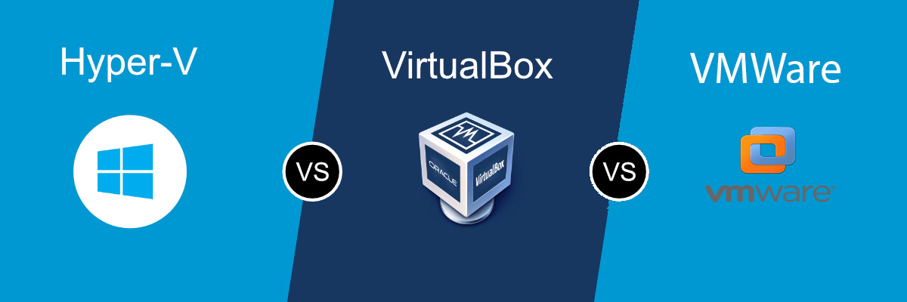

Aunque todas estas máquinas de virtualización tengan una misma finalidad la cual es la virtualización de sistemas operativos, cada uno tiene un grupo de características distintos que los diferencian del otro, haciendo la comparación entre estos muy difícil, especialmente entre VirtualBox y VMWare, los cuales son los más usados por los usuarios.

Ambas herramientas son muy completas y cumplirán sin problema con las necesidades de cualquier usuario, al menos en entornos domésticos.

En caso tal de ser una empresa la que va a emplear un entorno de virtualización y se quiere sacar el máximo provecho entonces es mejor decantarse por VMware, pero si, por el contrario, solo lo usaremos como usuario aficionado, y buscamos una herramienta de código abierto, gratuito y funcional la preferencia es VirtualBox.

**Funcionamiento de VirtualBox:**

Teniendo ya instalado VirtualBox, se debe descargar el .ISO del SO que queremos virtualizar, empezamos por configurar ese SO, en el cual debemos darle un nombre y decirle que SO queremos virtualizar.

Le decimos cuanto de RAM se le dedicara al SO, entre más se le asigne mejor funcionara, luego creamos un disco duro en el cual alojar el SO, a continuación, le diremos cuanta cantidad de almacenamiento dedicarle y una vez ya creado y configurado, montamos el archivo .ISO para que se instale el SO, y así ya podríamos ingresar.

**Manual técnico paso a paso instalación de VirtualBox:**

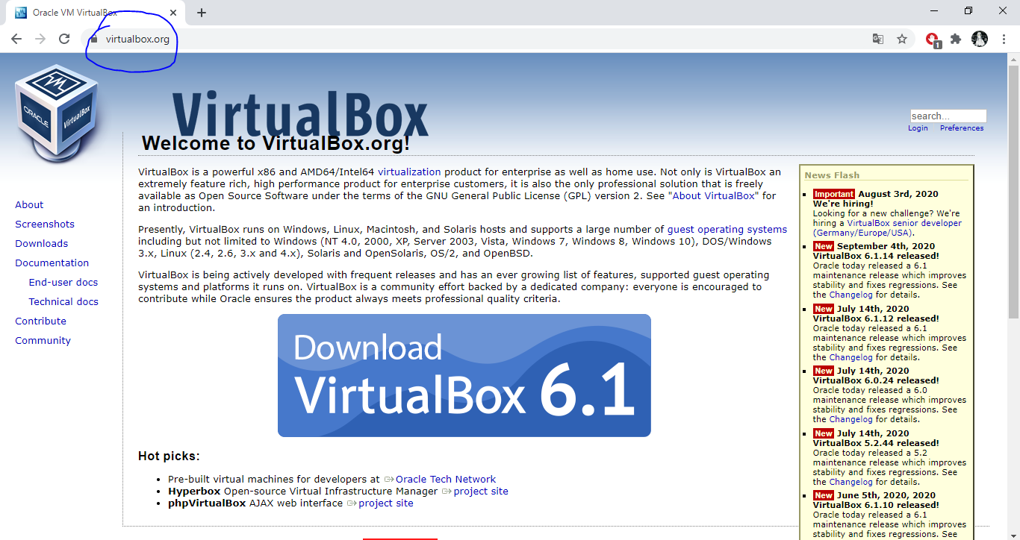

Lo primero que debemos hacer es ir a virtualbox.org para descargar nuestro instalador.

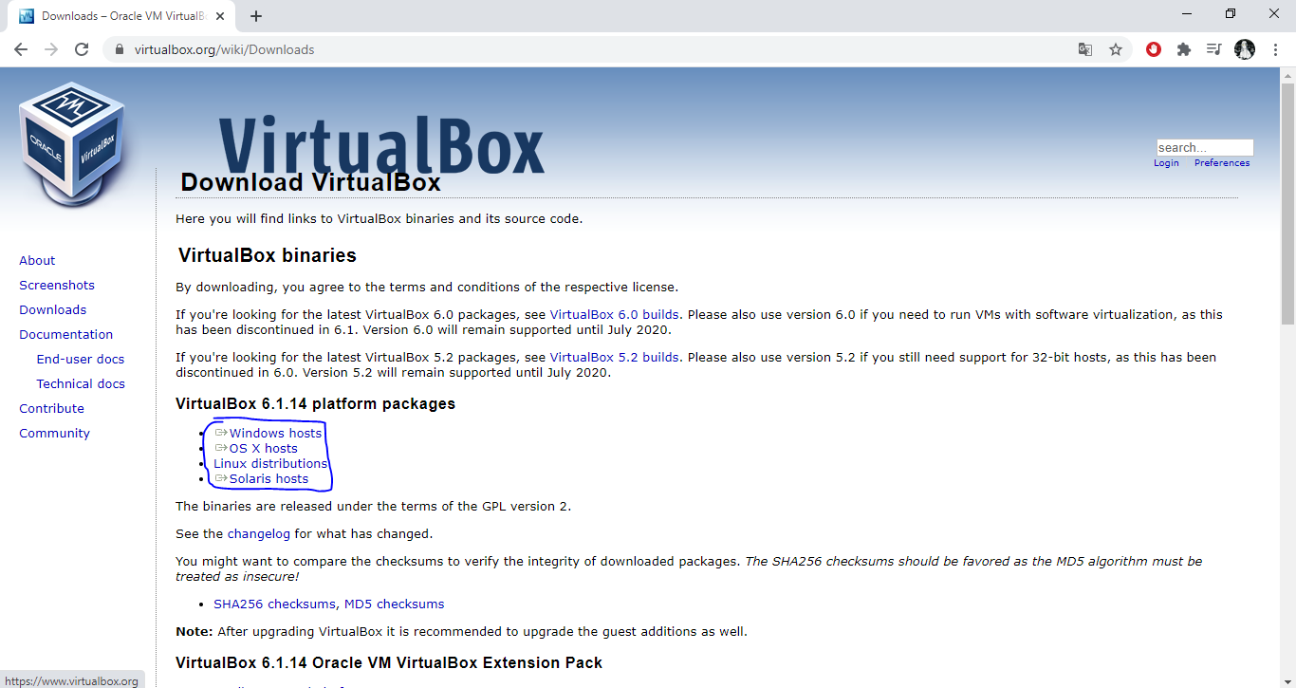

Seguidamente, elegiremos nuestro Sistema Operativo nativo para acceder al instalador.

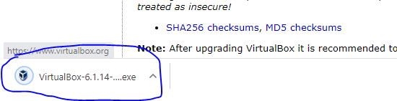

Una vez ya descargado, procederemos con la instalación.

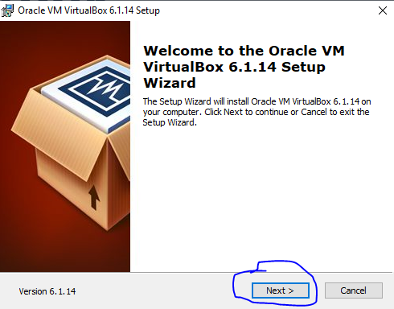

Abrimos el instalador y le damos next para empezar.

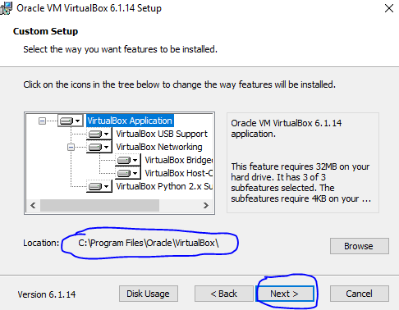

Aquí podremos elegir dónde vamos a instalar el programa, puede dejarlo por defecto o alojarlo donde guste, a continuación, le damos a next.

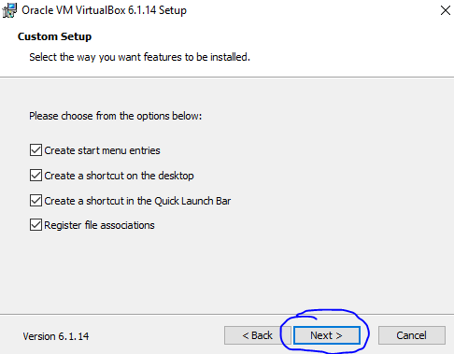

Aquí podremos elegir preferencias, tanto si lo queremos en acceso directo en el escritorio como ponerlo en la barra de tareas, le damos next.

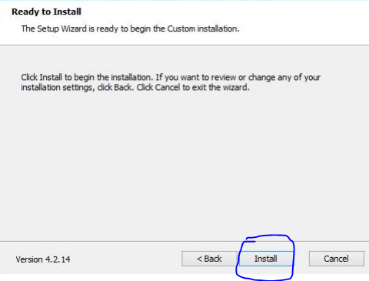

Ahora ya instalaremos VirtualBox, le damos a Install.

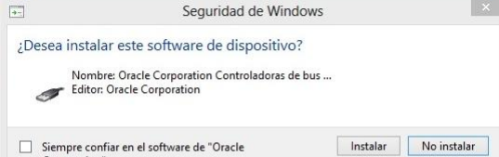

Cada vez que muestre este mensaje le damos a instalar, son componentes de Oracle que se necesitaran para el funcionamiento de nuestra máquina virtual.

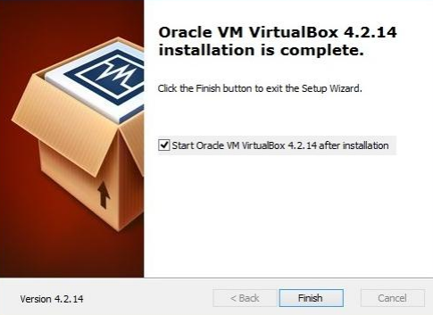

Por ultimo le daremos a finish, y dejaremos la casilla seleccionada para abrir VirtualBox y ver que si fue instalado correctamente.

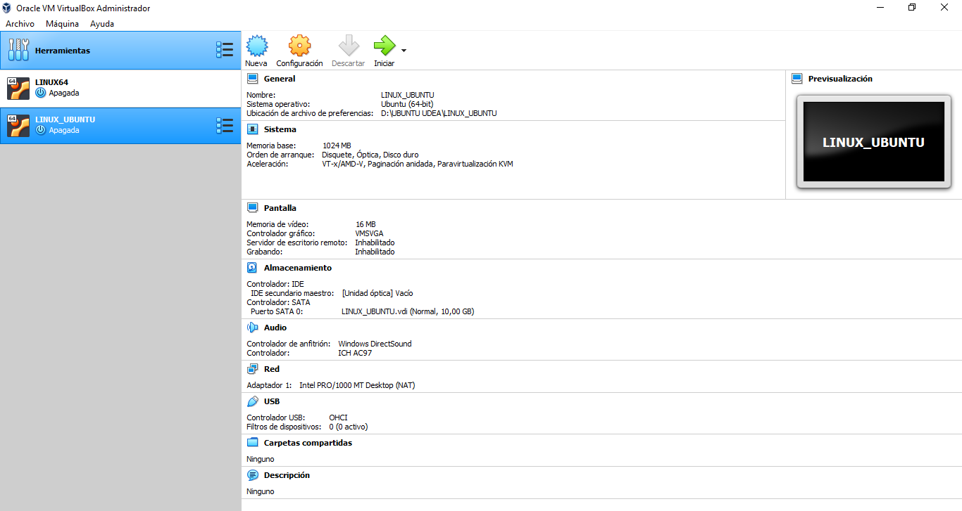

Ya puedes virtualizar los SO desde VirtualBox de forma gratuita.